Основные приемы работы
Узорчатые и текстурные заливки

Перед выполнением заданий этого урока создайте на рабочем листе несколько объектов, например эллипс, многоугольник, окружность и др.

Задание 1. Залить объект двухцветным узором.
=> Открыть вспомогательное меню инструмента Заливка
=> Щелкнуть на пиктограмме 3 этого меню. Откроется окно Узор (рис.1).
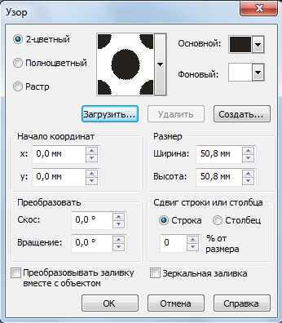
Рис.1. Окно Узор
=> Щелкнуть на кнопке 2-цветный.
=> Установить цвет переднего плана узора Основной и заднего плана узора Фоновый.
=> Щелкнуть на треугольнике в правой части окна просмотра. Откроется окно, содержащее образцы узоров.
=> Щелкнуть мышью на выбранном узоре.
=> Щелкнуть на кнопке ОК.

Задание 2. Залить объект многоцветным векторным узором.
=> Открыть окно Узор.
=> Щелкнуть на кнопке Полноцветный узор.
=> Щелкнуть на треугольнике в правой части окна просмотра. Откроется окно, содержащее образцы узоров.
=> Щелкнуть на выбранном узоре.
=> Щелкнуть на кнопке ОК.

Задание 3. Залить объект многоцветным растровым узором.
=> Открыть окно Узор.
=> Щелкнуть на кнопке Растр.
=> Щелкнуть на треугольнике в правой части окна просмотра. Откроется окно, содержащее образцы узоров.
=> Щелкнуть на выбранном узоре.
=> Щелкнуть на кнопке ОК.

Замечание. Для изменения высоты, ширины, угла поворота, а также искажения узора используются поля ввода окна Узор: Высота, Ширина в разделе Размер, Скос и Вращение в разделе Преобразовать.

Задание 4. Закрасить объект текстурной заливкой.
=> Открыть вспомогательное меню инструмента Заливка.
=> Щелкнуть на пиктограмме 4 этого меню. Откроется окно Заливка текстурой (рис.2).
=> Выбрать библиотеку текстурных заливок из списка Библиотека текстур.
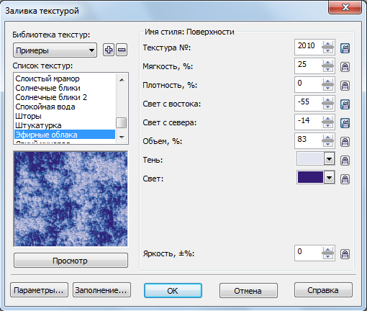
Рис.2. Окно Заливка текстурой

=> Выбрать заливку из списка Список текстур. Изображение заливки появится в окне Просмотр.
=> Щелкнуть на кнопке Просмотр для получения другой текстуры того же типа.
=> Щелкнуть на кнопке ОК.
Замечание. Для каждой текстурной заливки можно задать новые значения параметров, что дает возможность получить большое многообразие новых текстур.

Изменение цвета, толщины, стиля контура
Перед выполнением следующих заданий создайте на рабочем листе несколько кривых или прямых линий, прямоугольников, эллипсов, многоугольников, у которых будем менять вид контура.

Задание 5. Открыть вспомогательное меню инструмента Абрис.
=> Щелкнуть на инструменте Абрис. Откроется меню (рис.3).
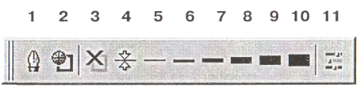
Рис.3. Вспомогательное меню инструмента Абрис
1 — задание ширины, цвета и стиля контура, 2 — задание цвета контура, 3 — удаление контура с выделенного объекта, 4-10 — задание ширины контура, 11 —Закрепленное окно «Цвет»

Задание 6. Закрасить контур собственным цветом.
=> Открыть вспомогательное меню инструмента Абрис.
=> Щелкнуть на пиктограмме 2 этого меню.
Откроется окно Цвет абриса, которое аналогично окну для однотонной заливки объектов.
=> Создать цвет.
=> Щелкнуть на кнопке ОК.

Задание 7. Изменить толщину контура (рис.4, а).
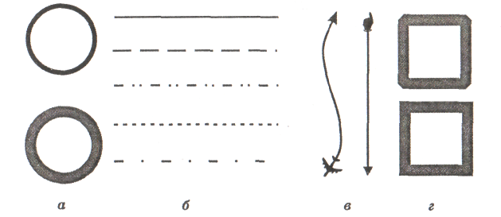
Рис. 4. Различные виды контуров: а — контуры различной толщины, б — некоторые стили линий, в — контуры со стрелками, г—различные виды углов контура
Вариант 1 (точная толщина линий не очень важна):
=> Открыть вспомогательное меню инструмента Абрис (см. рис. 3).
=> Щелкнуть на одной из пиктограмм 4-10.
Вариант 2 (позволяет задать точную толщину линий):
=> Открыть вспомогательное меню инструмента Абрис (см. рис. 3).
=> Щелкнуть на пиктограмме 1 этого меню. Откроется окно Перо абриса.
=> Ввести в поле Ширина значение толщины линии (в миллиметрах или других единицах измерения).
=> Щелкнуть на кнопке ОК.

Задание 8. Изменить стиль контура (рис. 4, б).
=> Открыть окно Перо абриса.
=> Открыть список Стиль.
=> Щелкнуть на выбранном типе линии в списке.
=> Щелкнуть на кнопке ОК.

Задание 9. Установить стрелку в начале линии (рис. 4, в).
=> Нарисовать линию инструментом Кривая.
=> Открыть окно Перо абриса.
=> Открыть список, расположенный слева в разделе Наконечники.
=> Выбрать тип стрелки.
=> Щелкнуть на кнопке ОК.
Замечание. Стрелка в конце линии создается аналогично с использованием правого списка раздела Наконечники.

Задание 10. Изменить вид угла контура (рис. 4, г).
=> Нарисовать квадрат.
=> Открыть окно Перо абриса.
=> Установить ширину контура, например 8 мм.
=> Щелкнуть на одной из кнопок в разделе Углы.
=> Щелкнуть на кнопке ОК.

Если несколько объектов должны иметь одинаковые параметры контура и (или) заливку, рекомендуется сформировать контур и (или) заливку одного объекта, а затем перенести их на другие объекты.

Задание 11. Перенести атрибуты контура и (или) заливку одного объекта на другие объекты.
=> Выделить объекты, на которые должны быть перенесены атрибуты контура и (или) заливка.
=> Выполнить команду Правка | Копировать свойства... На экране появится диалоговое окно.
=> Установить опции Перо абриса, Цвет абриса для копирования атрибутов контура и Заливка для копирования заливки.
=> Щелкнуть на кнопке ОК. Курсор мыши превратится в большую черную стрелку.
=> Щелкнуть на объекте, с которого нужно скопировать контур и (или) заливку.

Вспомогательные режимы работы
Задание 12. Вывести на экран линейки (если их на экране нет)..
=> Выполнить команду Вид | Линейки.
Замечание. При повторном выполнении команды Вид | Линейки линейки исчезают с экрана.

Задание 13. Отобразить сетку на экране.
=> Выполнить команду Вид | Сетка.
На рабочем экране появится сетка, которой удобно пользоваться для точного расположения объектов друг относительно друга.
Замечание. При повторном выполнении команды Вид | Сетка сетка удаляется с экрана.

Задание 14. Установить режим привязки объектов к узлам сетки.
=> Выполнить команду Вид | Привязка к сетке.
Теперь при перемещении объекты будут «прилипать» к узлам сетки. Проверьте это на каких-нибудь объектах.

Задание 15. Изменить расстояние между узлами сетки.
=> Выполнить команду Вид | Настройка сетки и линеек. Откроется окно Параметры.
=> Щелкнуть на переключателе Интервал. Теперь зададим расстояние между узлами сетки.
=> Ввести значения в поля По горизонтали и По вертикали, например 10 миллиметров.
=> Щелкнуть на кнопке ОК.

Задание 16. Разместить объекты точно вдоль горизонтальной направляющей (рис. 5).
=> Создать несколько объектов, например прямоугольников.
=> Вывести на экран линейки, если они отсутствуют.
=> Подвести курсор мыши к горизонтальной линейке.
=> Нажать левую кнопку мыши и перемещать мышь вниз. За курсором мыши будет следовать вспомогательная штриховая линия.
=> Отпустить кнопку мыши, когда штриховая линия достигнет нужного положения.
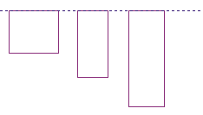
Рис. 5. Объекты, расположенные вдоль горизонтальной вспомогательной линии

=> Выполнить команду Вид | Привязывать к направляющим.
=> Переместить объекты так, чтобы они расположились вдоль вспомогательной линии.
Замечание. Вертикальные вспомогательные линии «вынимаются» из вертикальной линейки.

Задание 17. Убрать вспомогательную линию.
=> Щелкнуть на направляющей правой кнопкой мыши. Откроется контекстное меню.
=> Выполнить команду Правка | Удалить.

Задание 18. Переключиться в контурный режим.
=> Выполнить команду Вид | Каркас. Для восстановления обычного режима рисования команда Вид | Каркас должна быть выполнена повторно.

